**技能大赛裁判员推荐**

**操作说明文档**

目录

技能大赛裁判员推荐说明文档 1

一：登录 2

二：进入裁判员推荐页 2

三：选择赛项 2

四：推荐流程 3

4.1填写裁判员个人信息 4

4.2填写主要工作经历 5

4.3裁判遴选技术条件 6

4.4近五年参与职业技能大赛相关工作经历 6

4.5下载&上传预报名申请表 7

4.6批量上传推荐表 8

五：推荐成功后信息查看 11

# 一：登录



打开技能大赛平台地址：https://www.sscshvc.org.cn；

录入学校账号&密码信息后，点击登录即可；

# 二：进入裁判员推荐页

点击顶部【裁判员推荐】菜单，进入裁判员推荐页；

# 三：选择赛项

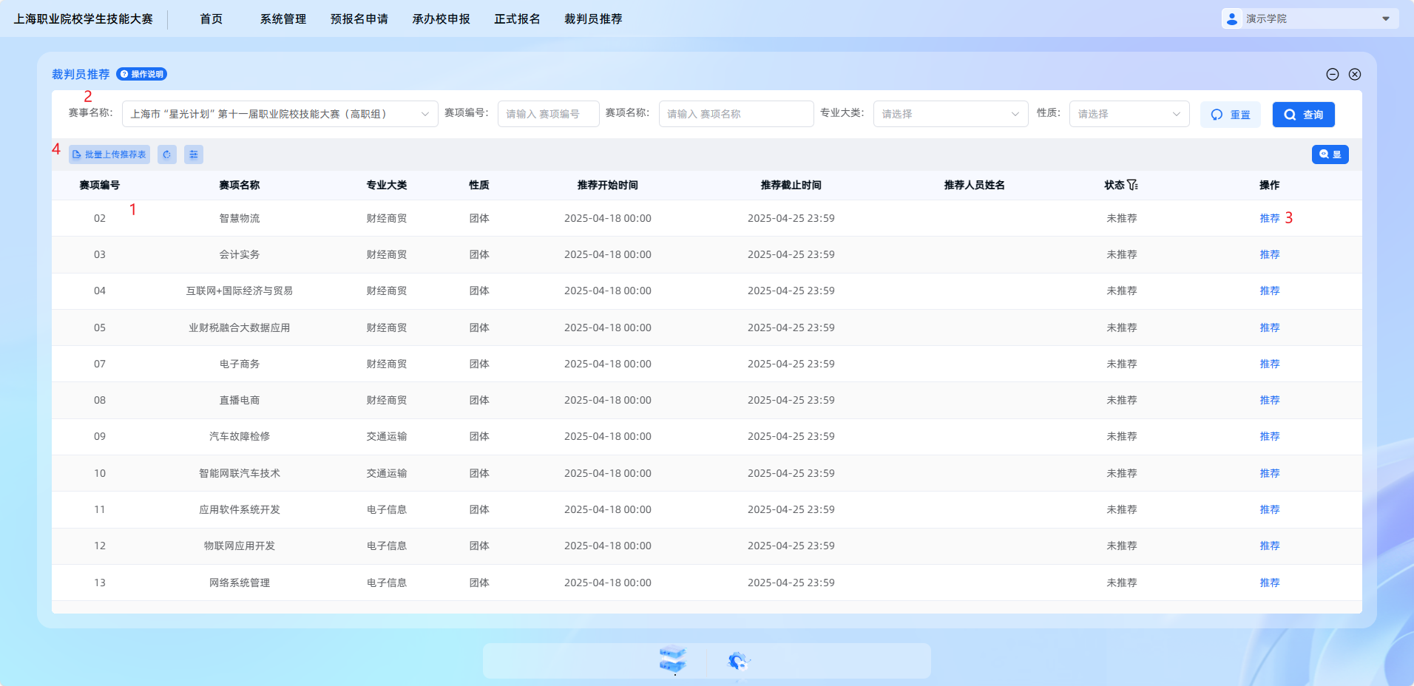

①赛项列表，列表上可查看赛项相关信息，如裁判员推荐报开始&截止时间；在推荐时间范围的内赛项，可进行裁判员推荐；

②搜索区：支持按照指定条件选择目标赛项，如专业大类、赛项类型等；

③选择赛项：点击目标赛项后方的【推荐】按钮；

④批量上传推荐表：点击【批量上传推荐表】按钮，弹出批量上传弹窗，可一次上传多个文件进行批量上传推荐表操作。

# 四：推荐流程

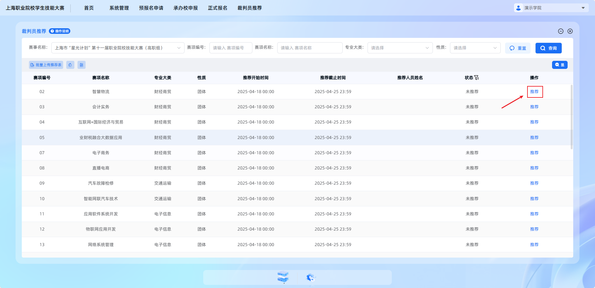

选中所有要推荐的赛项后，点击【推荐】，即可进入推荐流程，按下方步骤操作后续流程即可；

## 4.1填写裁判员个人信息

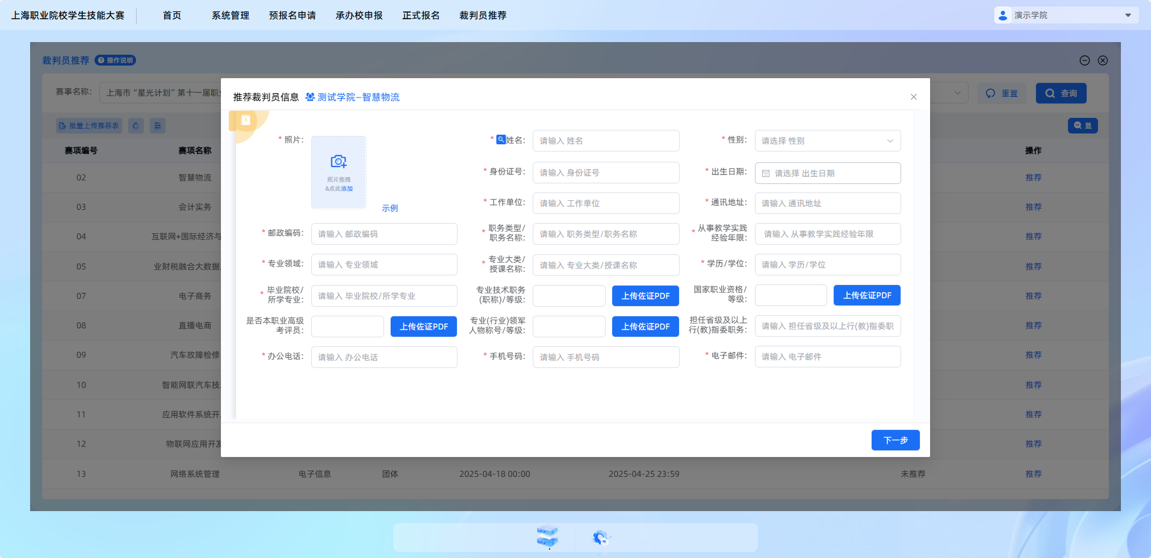

请按照要求填写学校推荐裁判员的相关信息，填写完成后，点击下一步即可；

[注意]：

1.照片上传身份证照片时，系统会截图人像照片并自动填写姓名、性别、身份证号、出生日期信息方便用户快速填写信息。

2.上传的佐证文件类型仅支持PDF格式！

3.进入下一步操作时，会同步保存当前填写内容至后台，若在正式提交前意外关闭当前弹窗，所填写内容不会丢失，下次重新进入报名流程时，会自动代出保存内容；

## 4.2填写主要工作经历

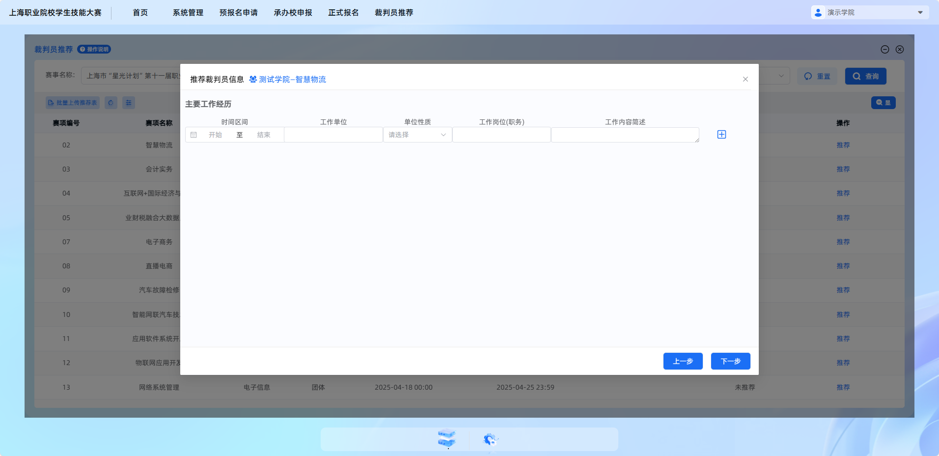

请按照要求填写每段工作经历的时间区间、工作单位、单位性质、工作岗位、工作内容简述，填写完成后，点击下一步即可；

[注意]：如有多段工作经历，可通过增加填写的数量。如下图：

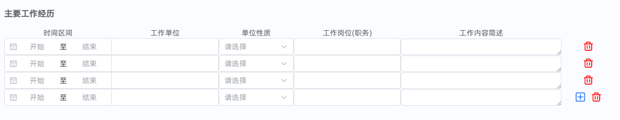

## 4.3裁判遴选技术条件

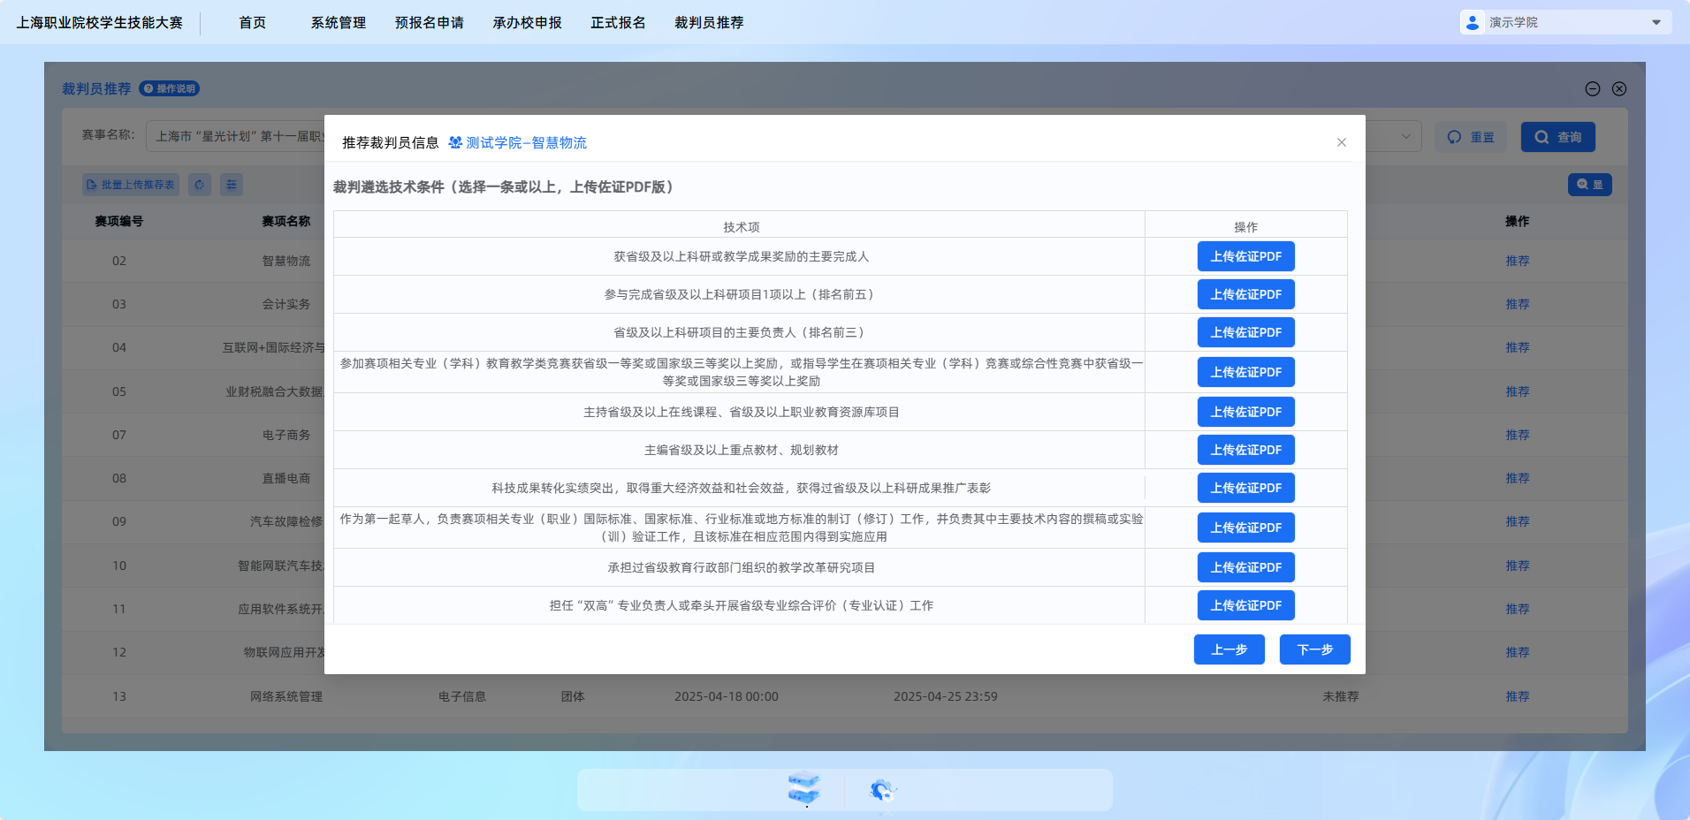

选择符合的技术条件并上传对应的佐证文件；

[注意]：需要选择至少一条技术条件上传佐证文件！，文件类型仅支持PDF格式！

## 4.4近五年参与职业技能大赛相关工作经历

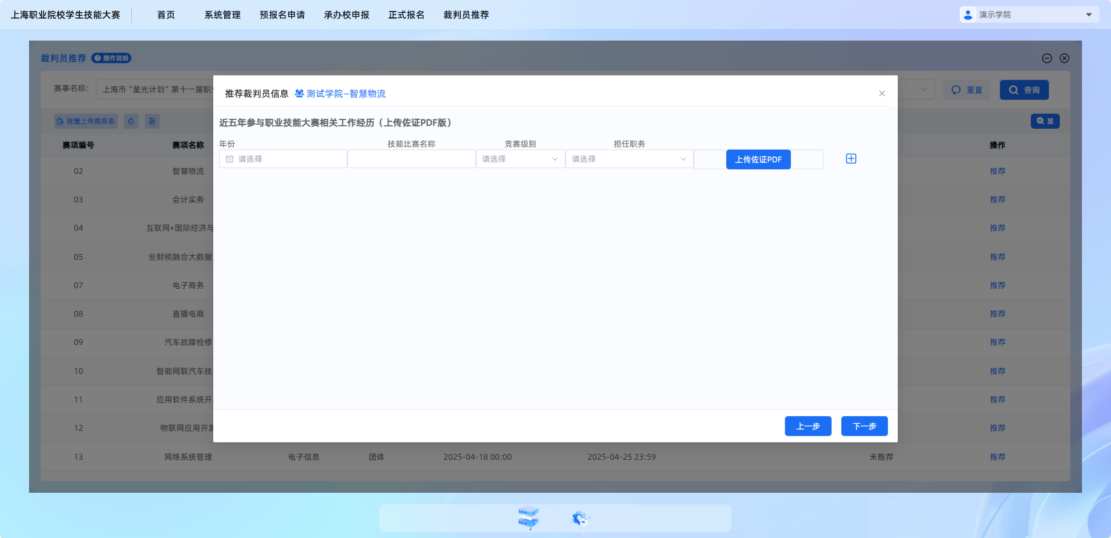

请按照要求填写参加年份、技能比赛名称、竞技级别、担任职务填写完成并上传佐证文件后，点击下一步即可；

[注意]：近5年内如有多段参与职业技能大赛相关工作经历，可通过增加填写的数量。如下图：

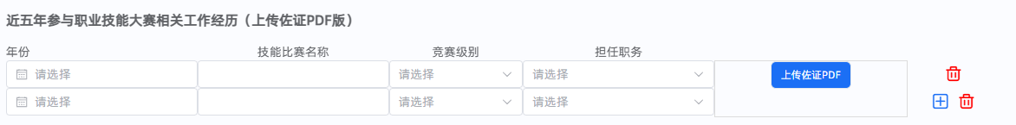

允许上传多个佐证文件，文件类型仅支持PDF格式！

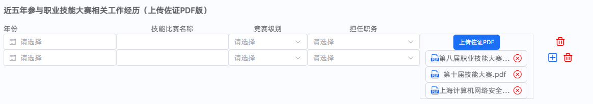

## 4.5下载&上传预报名申请表

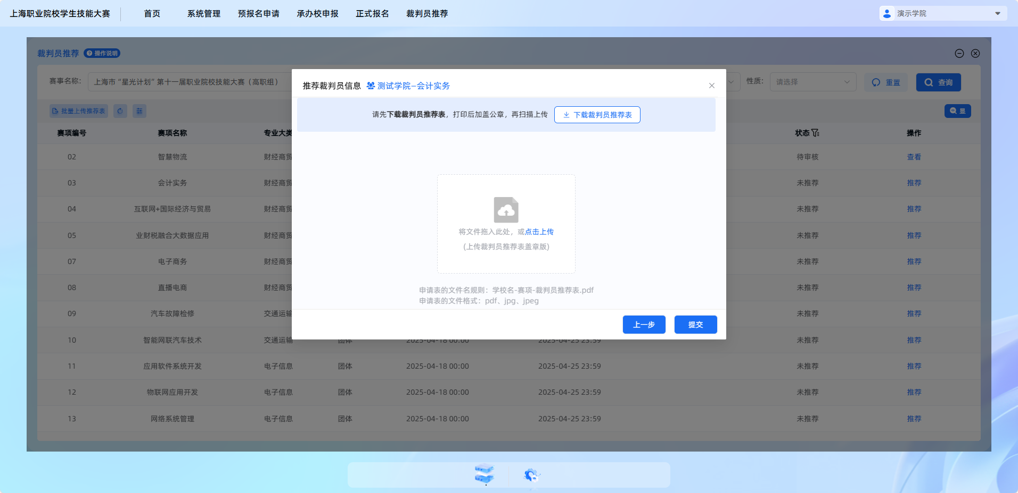

请按照要求下载裁判员推荐表，并将加盖学校公章后的扫描件上传至系统后，确认无误后点击提交即可完成报名；

①下载裁判员推荐表：下载裁判员推荐表至本地，确认申请表内容无误后，请打印并加盖学校公章；

②上传裁判员推荐表：请上传加盖公章的推荐书扫描件，类型支持.jpg、.jpeg、.pdf；

## 4.6批量上传推荐表

当推荐多个赛项的裁判员时可使用批量上传功能快速提交。

文件名称规范：赛项编号.pdf/jpg

例：

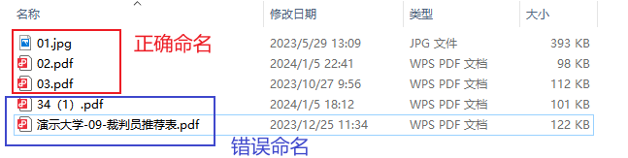

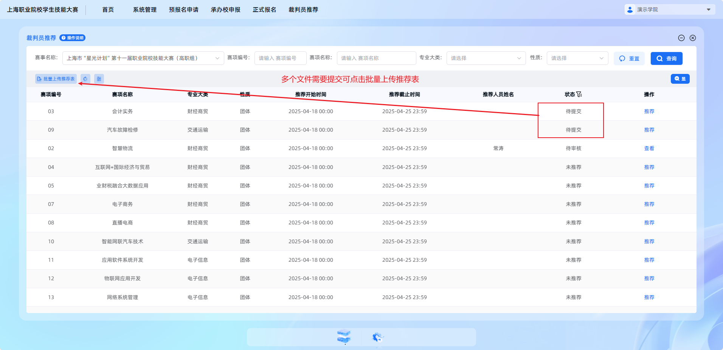

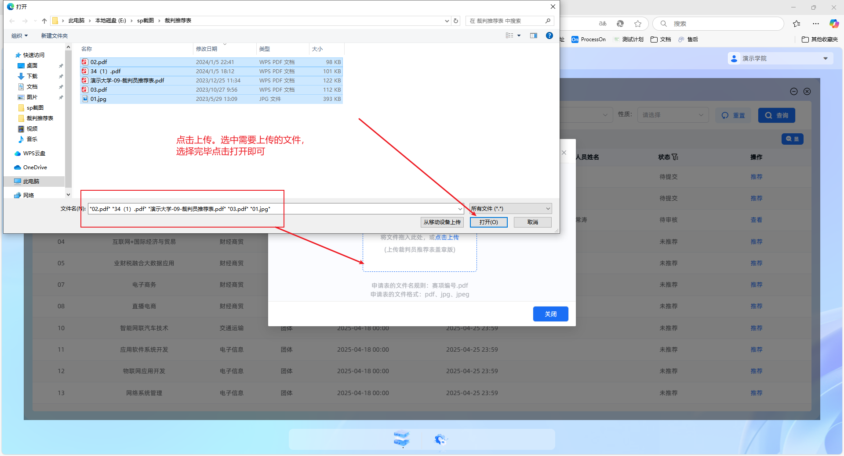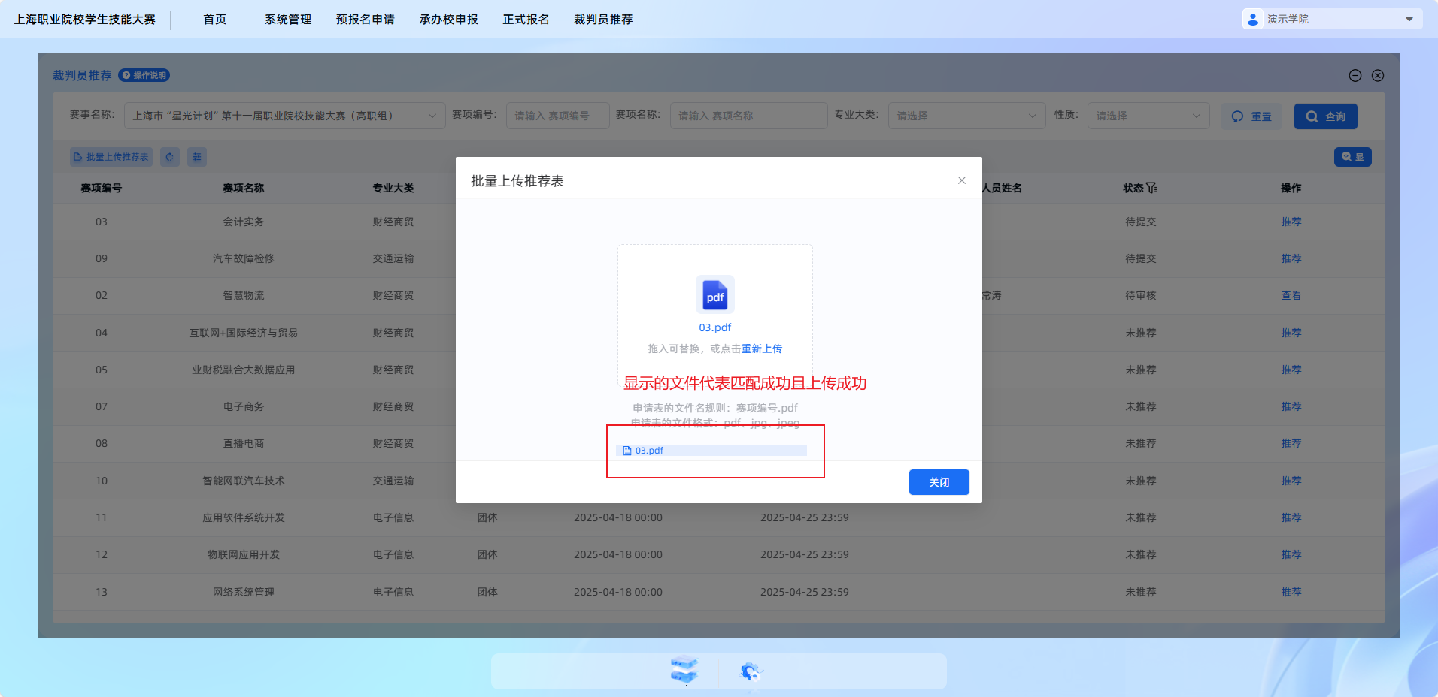

注：上传的文件与推荐赛项未匹配成功会有提示。

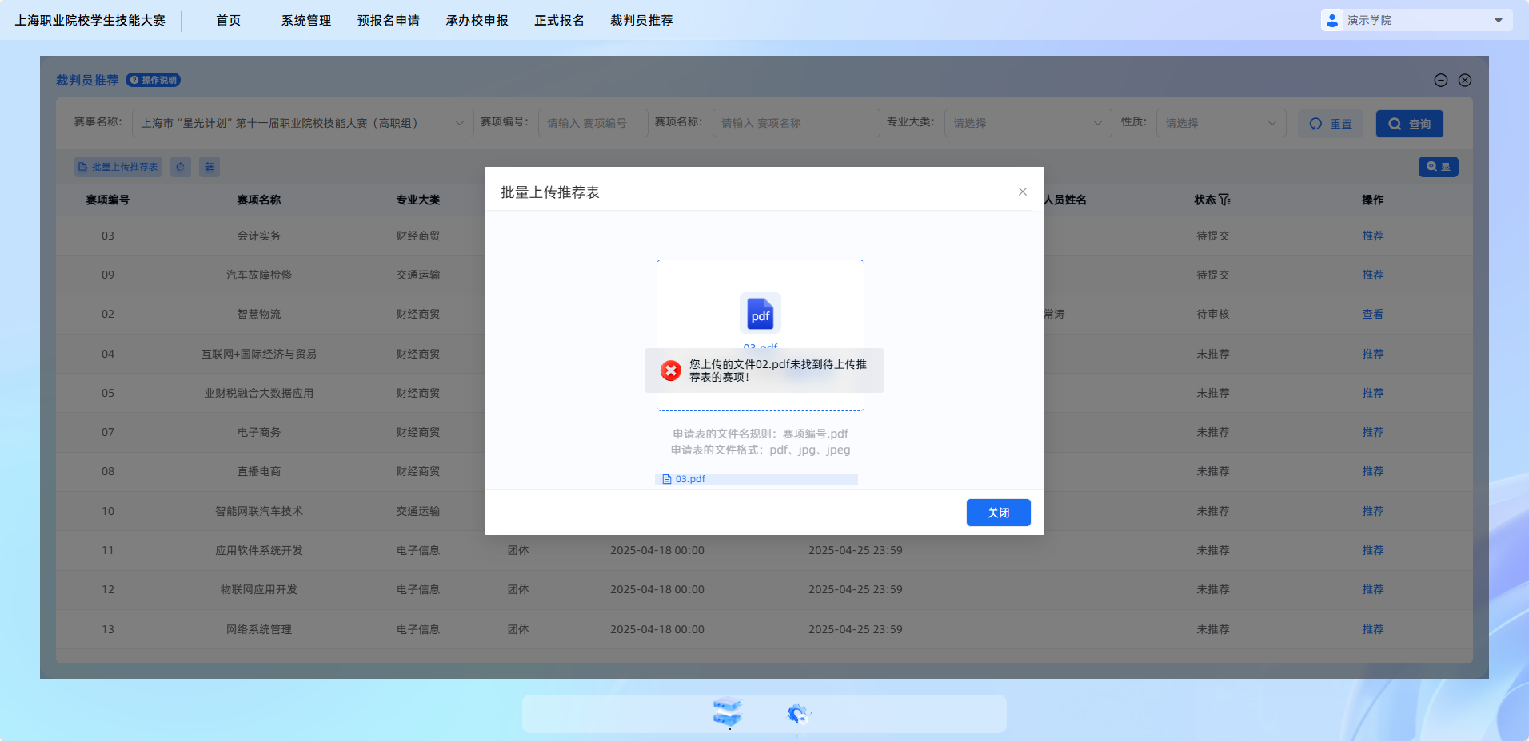

上传完成后等待审核即可。

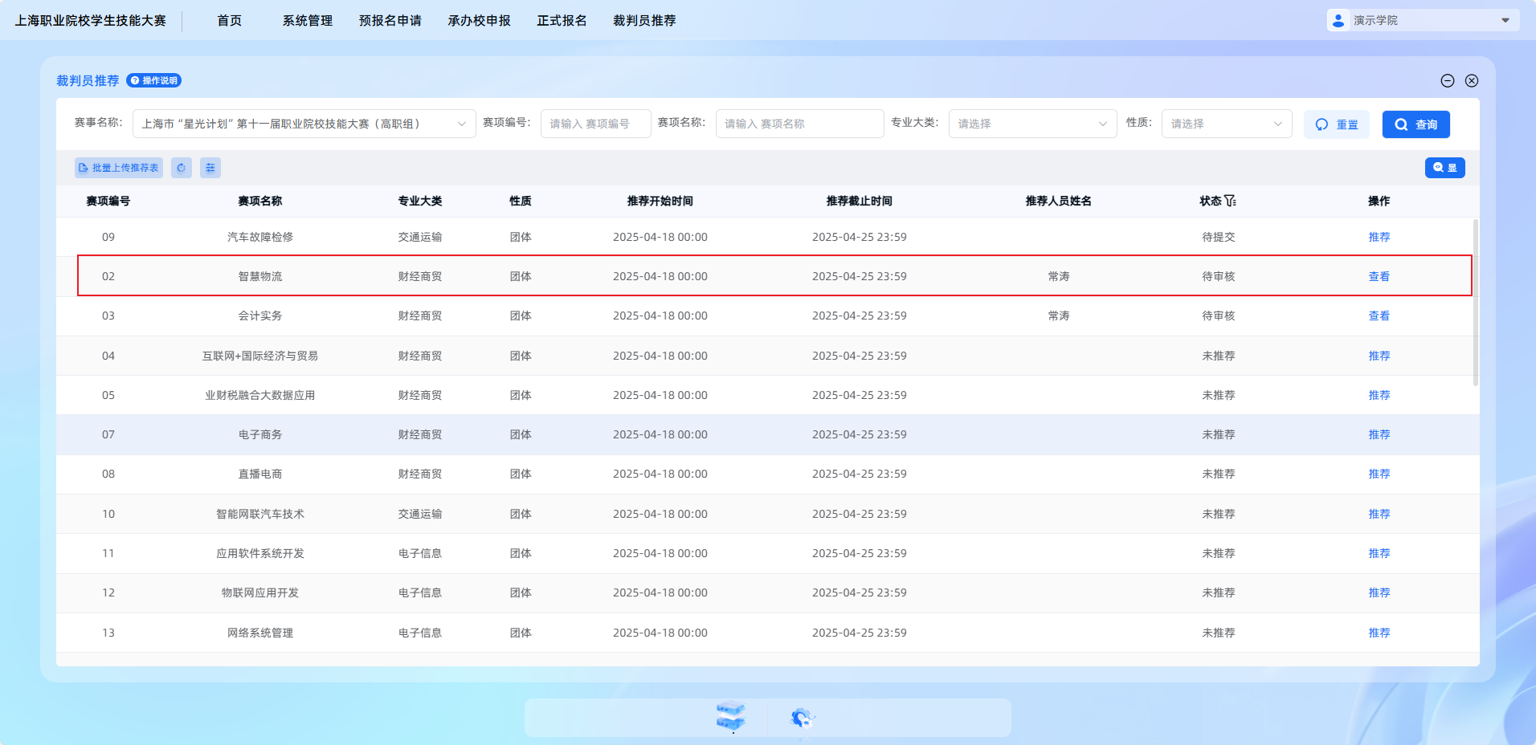

# 五：推荐成功后信息查看

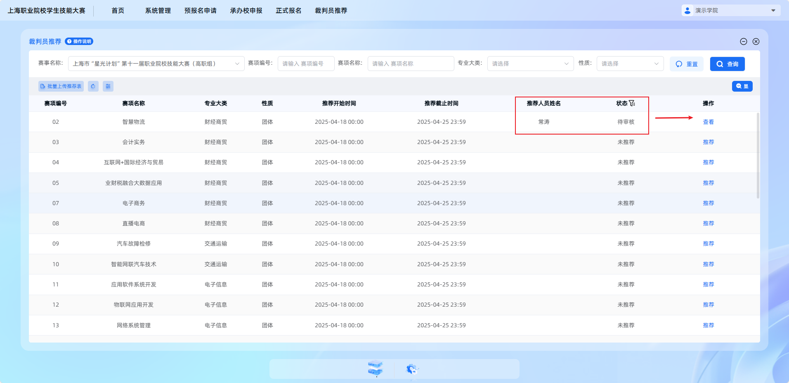

①状态：提交推荐后，对应赛项状态变更为【待审核】；

②查看推荐信息：点击【查看】，可查看所推荐的人员信息；